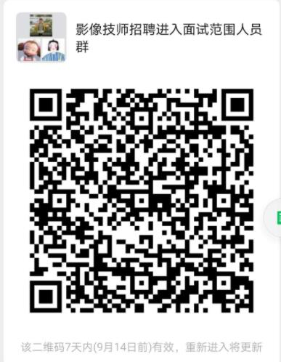

影像技师岗位招聘进入面试范围人员群